2.7 Численные методы решения задачи Коши для ОДУ. Схемы Эйлера, Рунге-Кутты, многошаговые схемы. Оценка погрешности численного решения.

Задача Коши: 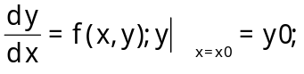

- Явный метод Эйлера.

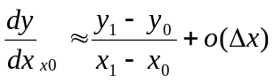 => 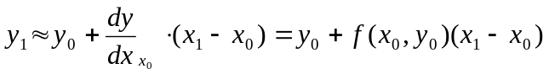

используя разложение вперед, явный метод Эйлера. Аналогично находим y₂ и т.д.

- Неявный метод Эйлера (разложение назад):

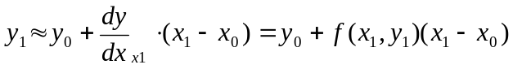; 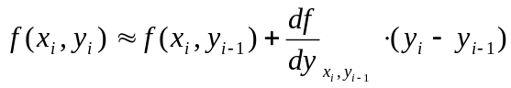

Релаксационные уравнения: уравнения вида 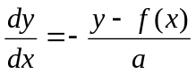, где a считаем малым параметром. Пренебрегая слагаемым, мы пренебрегаем переходным процессом (y=f(x)), со временем установления порядка a. В таких задачах метод Эйлера неустойчив.

- Схемы Рунге-Кутты, многошаговые схемы
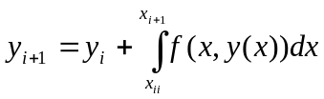

Строится подразбиение отрезков [x_{i},x_{i+1}] на кусочки {x_{i}¹…x_{i}^{m}}

Общая формула: 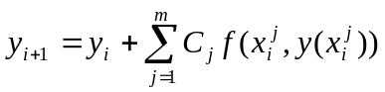
Отличия разновидностей метода – в выборе коэффициентов C.
Точность методов – порядка 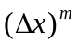

- Методы Адамса (используют предыдущие шаги)
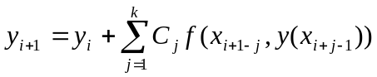, где k – некоторая постоянная
В зависимости от C₀, различают явную или неявную схему Адамса.

Def: Совокупность узлов дискретизации – шаблон

Оценка погрешности численного решения

Рассмотрим задачу Lu=f; заменяем ее на дискретную задачу 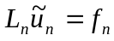
Разностная схема устойчива, если существует C_{s}>0 (независимая от h – шага сетки): 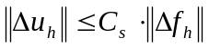; это означает непрерывную зависимость от входных данных.
Аналогично, вводится понятие аппроксимации дифференциальной задачи с порядком a: 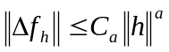
Сходимость решения разностной задачи: 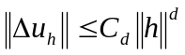
Th Лакса (бесполезная): Cd=Cs*Ca, т.е. устойчивая схема обеспечивает сходимость решения с порядком аппроксимации.

